Lampiran 1
Data Flow Diagram (DFD) level 0
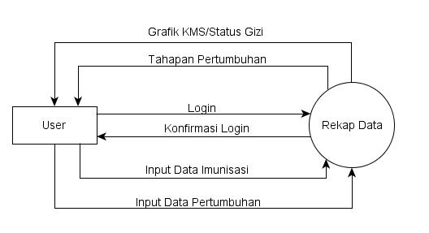

Lampiran 2
Data Flow Diagram (DFD) level 1
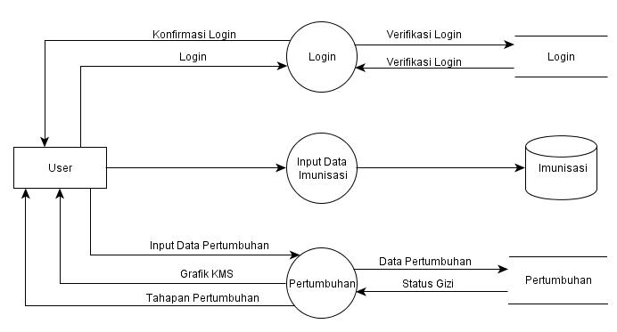

Lampiran 3
Hasil Rekapitulasi Angket
No | Responden | Pertanyaan |  |  |  |  |  |  |  |  |  |  |  |  |  |  |  |  | Jumlah
 |  | 1 | 2 | 3 | 4 | 5 | 6 | 7 | 8 | 9 | 10 | 11 | 12 | 13 | 14 | 15 | 16 | 17
1 | B1 | 3 | 4 | 3 | 4 | 3 | 3 | 3 | 3 | 4 | 3 | 3 | 4 | 4 | 3 | 4 | 3 | 4 | 58
2 | B2 | 3 | 3 | 3 | 4 | 4 | 3 | 4 | 3 | 4 | 4 | 3 | 3 | 3 | 4 | 3 | 3 | 4 | 58
3 | B3 | 4 | 4 | 4 | 3 | 3 | 4 | 4 | 4 | 3 | 3 | 3 | 4 | 4 | 3 | 3 | 3 | 3 | 59
4 | B4 | 3 | 3 | 3 | 3 | 3 | 3 | 4 | 3 | 4 | 3 | 4 | 3 | 3 | 3 | 3 | 3 | 3 | 54
5 | B5 | 4 | 3 | 3 | 4 | 4 | 4 | 3 | 3 | 3 | 4 | 3 | 3 | 4 | 3 | 4 | 3 | 3 | 58
6 | B6 | 4 | 4 | 3 | 3 | 3 | 3 | 4 | 4 | 3 | 3 | 3 | 3 | 3 | 4 | 3 | 3 | 3 | 56
7 | B7 | 3 | 3 | 3 | 3 | 3 | 4 | 4 | 3 | 4 | 3 | 4 | 3 | 3 | 3 | 3 | 3 | 3 | 55
8 | B8 | 4 | 4 | 3 | 3 | 3 | 3 | 3 | 4 | 4 | 3 | 3 | 4 | 3 | 3 | 3 | 4 | 3 | 57
9 | B9 | 4 | 3 | 4 | 4 | 3 | 4 | 4 | 3 | 3 | 4 | 3 | 3 | 3 | 4 | 4 | 3 | 3 | 59
10 | B10 | 3 | 3 | 3 | 3 | 3 | 3 | 3 | 3 | 4 | 4 | 3 | 4 | 3 | 3 | 3 | 4 | 4 | 56
11 | B11 | 3 | 3 | 3 | 4 | 4 | 4 | 3 | 3 | 3 | 3 | 3 | 3 | 4 | 3 | 4 | 3 | 3 | 56
12 | B12 | 4 | 3 | 3 | 3 | 3 | 3 | 3 | 4 | 3 | 4 | 3 | 3 | 4 | 3 | 3 | 3 | 3 | 55
13 | B13 | 3 | 3 | 4 | 3 | 4 | 4 | 4 | 3 | 3 | 3 | 4 | 3 | 3 | 4 | 3 | 3 | 4 | 58
14 | B14 | 3 | 3 | 3 | 3 | 3 | 3 | 3 | 3 | 4 | 4 | 3 | 4 | 3 | 4 | 3 | 4 | 3 | 56
15 | B15 | 3 | 3 | 3 | 3 | 3 | 4 | 3 | 4 | 3 | 3 | 3 | 3 | 3 | 4 | 4 | 3 | 3 | 55
16 | B16 | 4 | 4 | 3 | 4 | 3 | 3 | 4 | 3 | 3 | 4 | 3 | 3 | 3 | 3 | 3 | 4 | 3 | 57
17 | B17 | 4 | 4 | 3 | 3 | 4 | 3 | 4 | 3 | 3 | 3 | 4 | 3 | 3 | 3 | 3 | 3 | 3 | 56
18 | B18 | 3 | 3 | 3 | 3 | 3 | 3 | 3 | 4 | 3 | 4 | 4 | 4 | 3 | 3 | 3 | 3 | 3 | 55
No | Responden | Pertanyaan |  |  |  |  |  |  |  |  |  |  |  |  |  |  |  |  | Jumlah
 |  | 1 | 2 | 3 | 4 | 5 | 6 | 7 | 8 | 9 | 10 | 11 | 12 | 13 | 14 | 15 | 16 | 17
19 | B19 | 3 | 3 | 3 | 4 | 4 | 4 | 3 | 3 | 4 | 3 | 4 | 3 | 3 | 4 | 4 | 3 | 3 | 58
20 | B20 | 3 | 3 | 3 | 3 | 3 | 3 | 3 | 4 | 4 | 3 | 3 | 3 | 4 | 3 | 3 | 3 | 4 | 55
21 | B21 | 4 | 4 | 3 | 4 | 3 | 4 | 4 | 4 | 3 | 4 | 3 | 4 | 4 | 3 | 3 | 4 | 3 | 61
22 | B22 | 4 | 3 | 4 | 3 | 4 | 3 | 4 | 3 | 4 | 3 | 3 | 4 | 3 | 4 | 3 | 3 | 3 | 58
23 | B23 | 3 | 4 | 3 | 3 | 3 | 4 | 3 | 4 | 3 | 4 | 4 | 3 | 3 | 3 | 3 | 3 | 3 | 56
24 | B24 | 3 | 3 | 4 | 3 | 3 | 3 | 4 | 3 | 3 | 3 | 4 | 3 | 4 | 4 | 4 | 3 | 3 | 57
25 | B25 | 3 | 3 | 3 | 4 | 3 | 3 | 3 | 4 | 4 | 4 | 3 | 3 | 3 | 4 | 4 | 3 | 4 | 58
26 | B26 | 4 | 3 | 4 | 3 | 4 | 4 | 3 | 3 | 3 | 3 | 4 | 3 | 3 | 3 | 3 | 4 | 3 | 57
27 | B27 | 4 | 4 | 3 | 4 | 3 | 3 | 3 | 3 | 4 | 3 | 3 | 4 | 4 | 3 | 4 | 3 | 4 | 59
28 | B28 | 3 | 3 | 4 | 3 | 3 | 4 | 4 | 4 | 4 | 3 | 3 | 3 | 4 | 3 | 3 | 4 | 3 | 58
29 | B29 | 4 | 4 | 3 | 3 | 4 | 3 | 3 | 3 | 3 | 3 | 4 | 3 | 3 | 4 | 4 | 3 | 3 | 57
30 | B30 | 4 | 3 | 3 | 3 | 4 | 4 | 3 | 3 | 3 | 4 | 3 | 3 | 3 | 3 | 3 | 3 | 3 | 55
31 | B31 | 3 | 3 | 3 | 3 | 4 | 3 | 4 | 3 | 3 | 3 | 3 | 4 | 3 | 3 | 4 | 3 | 3 | 55
32 | B32 | 3 | 3 | 3 | 3 | 3 | 4 | 3 | 4 | 3 | 3 | 3 | 4 | 3 | 3 | 3 | 3 | 4 | 55
33 | B33 | 3 | 3 | 3 | 4 | 3 | 3 | 3 | 4 | 3 | 3 | 4 | 3 | 4 | 3 | 4 | 4 | 3 | 57
34 | B34 | 3 | 3 | 3 | 3 | 3 | 4 | 3 | 3 | 4 | 4 | 4 | 3 | 3 | 4 | 3 | 3 | 4 | 57
35 | B35 | 4 | 4 | 3 | 3 | 3 | 3 | 4 | 4 | 3 | 3 | 3 | 3 | 3 | 3 | 3 | 3 | 3 | 55
36 | B36 | 4 | 4 | 3 | 4 | 3 | 3 | 3 | 3 | 4 | 3 | 4 | 3 | 3 | 3 | 3 | 4 | 3 | 57
37 | B37 | 4 | 3 | 3 | 3 | 4 | 4 | 4 | 3 | 3 | 4 | 3 | 3 | 3 | 4 | 4 | 3 | 3 | 58
38 | B38 | 3 | 3 | 3 | 3 | 3 | 3 | 4 | 4 | 3 | 3 | 3 | 4 | 4 | 4 | 3 | 3 | 3 | 56
39 | B39 | 3 | 3 | 4 | 4 | 4 | 4 | 3 | 3 | 3 | 4 | 3 | 3 | 3 | 3 | 4 | 3 | 3 | 57
40 | B40 | 3 | 3 | 3 | 3 | 3 | 3 | 4 | 3 | 3 | 3 | 3 | 3 | 3 | 4 | 3 | 3 | 3 | 53
No | Responden | Pertanyaan |  |  |  |  |  |  |  |  |  |  |  |  |  |  |  |  | Jumlah
 |  | 1 | 2 | 3 | 4 | 5 | 6 | 7 | 8 | 9 | 10 | 11 | 12 | 13 | 14 | 15 | 16 | 17
41 | B41 | 3 | 3 | 3 | 4 | 3 | 3 | 3 | 4 | 3 | 4 | 4 | 3 | 4 | 3 | 3 | 3 | 4 | 57
42 | B42 | 3 | 3 | 3 | 3 | 3 | 4 | 3 | 3 | 4 | 3 | 3 | 4 | 4 | 3 | 3 | 3 | 4 | 56
43 | B43 | 4 | 4 | 3 | 3 | 3 | 3 | 4 | 3 | 3 | 3 | 4 | 3 | 3 | 3 | 3 | 3 | 3 | 55
44 | B44 | 3 | 3 | 3 | 3 | 3 | 3 | 3 | 4 | 4 | 4 | 3 | 3 | 3 | 3 | 3 | 3 | 3 | 54
45 | B45 | 3 | 3 | 3 | 3 | 3 | 4 | 4 | 3 | 4 | 4 | 4 | 3 | 3 | 4 | 4 | 4 | 4 | 60
46 | B46 | 4 | 3 | 3 | 4 | 4 | 4 | 3 | 4 | 4 | 3 | 3 | 4 | 3 | 4 | 3 | 3 | 3 | 59
47 | B47 | 3 | 3 | 3 | 3 | 3 | 4 | 4 | 4 | 3 | 3 | 3 | 4 | 4 | 3 | 3 | 3 | 3 | 56
48 | B48 | 3 | 3 | 3 | 3 | 3 | 4 | 4 | 3 | 4 | 3 | 4 | 4 | 3 | 3 | 3 | 3 | 3 | 56
49 | B49 | 4 | 4 | 4 | 3 | 3 | 3 | 3 | 4 | 3 | 4 | 4 | 3 | 4 | 3 | 3 | 3 | 3 | 58
50 | B50 | 4 | 3 | 3 | 4 | 4 | 3 | 4 | 3 | 3 | 3 | 3 | 3 | 3 | 3 | 3 | 4 | 3 | 56
51 | B51 | 3 | 3 | 3 | 3 | 3 | 4 | 4 | 3 | 4 | 4 | 4 | 3 | 3 | 4 | 3 | 3 | 4 | 58
52 | B52 | 3 | 3 | 4 | 3 | 4 | 3 | 3 | 4 | 3 | 4 | 4 | 3 | 4 | 3 | 4 | 4 | 3 | 59
53 | B53 | 3 | 3 | 3 | 4 | 3 | 3 | 4 | 3 | 3 | 3 | 3 | 4 | 3 | 4 | 3 | 3 | 3 | 55
54 | B54 | 3 | 3 | 3 | 3 | 3 | 4 | 3 | 4 | 4 | 4 | 3 | 3 | 3 | 3 | 3 | 4 | 3 | 56
55 | B55 | 4 | 4 | 4 | 3 | 4 | 3 | 4 | 3 | 4 | 3 | 3 | 4 | 3 | 3 | 3 | 3 | 3 | 58
56 | B56 | 3 | 3 | 3 | 3 | 3 | 3 | 4 | 4 | 3 | 4 | 4 | 3 | 4 | 3 | 3 | 4 | 3 | 57
57 | B57 | 3 | 3 | 3 | 3 | 3 | 4 | 3 | 3 | 3 | 3 | 3 | 3 | 3 | 3 | 4 | 3 | 3 | 53
58 | B58 | 3 | 3 | 3 | 4 | 3 | 3 | 3 | 4 | 4 | 3 | 4 | 4 | 4 | 3 | 3 | 3 | 3 | 57
59 | B59 | 4 | 3 | 4 | 4 | 3 | 4 | 3 | 3 | 4 | 3 | 3 | 4 | 3 | 3 | 3 | 3 | 3 | 57
60 | B60 | 4 | 4 | 3 | 4 | 4 | 3 | 3 | 4 | 3 | 4 | 3 | 3 | 3 | 3 | 4 | 4 | 4 | 60
61 | B61 | 3 | 3 | 3 | 3 | 3 | 3 | 3 | 4 | 3 | 3 | 3 | 3 | 4 | 4 | 3 | 3 | 3 | 54
62 | B62 | 3 | 3 | 3 | 3 | 3 | 4 | 4 | 3 | 3 | 4 | 4 | 3 | 3 | 3 | 3 | 3 | 4 | 56
No | Responden | Pertanyaan |  |  |  |  |  |  |  |  |  |  |  |  |  |  |  |  | Jumlah
 |  | 1 | 2 | 3 | 4 | 5 | 6 | 7 | 8 | 9 | 10 | 11 | 12 | 13 | 14 | 15 | 16 | 17
63 | B63 | 3 | 4 | 3 | 3 | 4 | 4 | 3 | 4 | 4 | 3 | 3 | 4 | 4 | 4 | 3 | 3 | 3 | 59
64 | B64 | 4 | 4 | 3 | 3 | 3 | 4 | 3 | 4 | 3 | 3 | 3 | 3 | 3 | 3 | 3 | 3 | 4 | 56
65 | B65 | 3 | 3 | 3 | 3 | 3 | 3 | 4 | 3 | 4 | 4 | 3 | 3 | 4 | 3 | 4 | 3 | 3 | 56
66 | B66 | 4 | 3 | 3 | 4 | 3 | 3 | 4 | 4 | 3 | 3 | 4 | 3 | 3 | 3 | 3 | 4 | 4 | 58
67 | B67 | 3 | 3 | 3 | 3 | 4 | 4 | 3 | 3 | 3 | 4 | 3 | 3 | 4 | 3 | 3 | 3 | 3 | 55
68 | B68 | 4 | 4 | 3 | 3 | 3 | 4 | 3 | 4 | 3 | 3 | 4 | 3 | 3 | 4 | 3 | 3 | 3 | 57
69 | B69 | 3 | 3 | 3 | 3 | 4 | 4 | 3 | 4 | 4 | 3 | 3 | 4 | 4 | 3 | 4 | 3 | 3 | 58
70 | B70 | 4 | 3 | 4 | 3 | 4 | 3 | 4 | 3 | 4 | 3 | 3 | 3 | 4 | 3 | 4 | 3 | 3 | 58
71 | B71 | 4 | 4 | 3 | 3 | 3 | 4 | 3 | 3 | 4 | 3 | 4 | 4 | 3 | 4 | 3 | 3 | 4 | 59
72 | B72 | 3 | 3 | 3 | 3 | 4 | 4 | 3 | 4 | 3 | 4 | 3 | 3 | 3 | 3 | 3 | 3 | 3 | 55
73 | B73 | 4 | 3 | 4 | 4 | 3 | 4 | 3 | 3 | 3 | 3 | 4 | 3 | 4 | 4 | 3 | 3 | 3 | 58
74 | Jumlah | 249 | 239 | 233 | 241 | 242 | 254 | 250 | 251 | 249 | 247 | 246 | 242 | 245 | 243 | 240 | 235 | 237 | 4143
75 | Jumlah perKomponen | 1204 |  |  |  |  | 1004 |  |  |  | 1223 |  |  |  |  | 712 |  |  | 4143

Lampiran 4
Source Coding Model Aplikasi KMSTita
<?xml version="1.0" encoding="utf-8"?>
<vector
tint="@attr/0x7f030071"
height="dimension(6145)"
width="dimension(6145)"
autoMirrored="true"
viewportWidth="1103101952.000000"
viewportHeight="1103101952.000000">
<group
name="arrow"
pivotX="1094713344.000000"
pivotY="1094713344.000000"
rotation="1119092736.000000">
<path
fillColor="@ref/0x0106000c"
pathData="M7,14 L12,9 L17,14 L7,14 Z" />
<path
pathData="M0,0 L24,0 L24,24 L0,24 L0,0 Z" />
</group>
</vector>
<?xml version="1.0" encoding="utf-8"?>
<vector
tint="@attr/0x7f030071"
height="dimension(6145)"
width="dimension(6145)"
viewportWidth="1103101952.000000"
viewportHeight="1103101952.000000">
<path
fillColor="@ref/0x0106000b"
pathData="M12,14c1.7,0 3,-1.3 3,-3l0,-6c0,-1.7 -1.3,-3 -3,-3c-1.7,0 -3,1.3 -3,3l0,6C9,12.7 10.3,14 12,14zM17.299999,11c0,3 -2.5,5.1 -5.3,5.1c-2.8,0 -5.3,-2.1 -5.3,-5.1L5,11c0,3.4 2.7,6.2 6,6.7L11,21l2,0l0,-3.3c3.3,-0.5 6,-3.3 6,-6.7L17.299999,11.000001z" />
</vector>
<?xml version="1.0" encoding="utf-8"?>
<android.support.v7.widget.ActionBarOverlayLayout
id="@ref/0x7f08005c"
fitsSystemWindows="true"
layout_width="-1"
layout_height="-1">
<include
layout="@ref/0x7f0a0014" />
<android.support.v7.widget.ActionBarContainer
gravity="0x30"
id="@ref/0x7f080011"
layout_width="-1"
layout_height="-2"
layout_alignParentTop="true"
touchscreenBlocksFocus="true"
keyboardNavigationCluster="true"
style="@attr/0x7f030005">
<android.support.v7.widget.Toolbar
id="@ref/0x7f08000f"
layout_width="-1"
layout_height="-2"
navigationContentDescription="@ref/0x7f0d0003"
style="@attr/0x7f030196" />
<android.support.v7.widget.ActionBarContextView
theme="@attr/0x7f030009"
id="@ref/0x7f080017"
visibility="2"
layout_width="-1"
layout_height="-2"
style="@attr/0x7f03001b" />
</android.support.v7.widget.ActionBarContainer>
</android.support.v7.widget.ActionBarOverlayLayout>
<?xml version="1.0" encoding="utf-8"?>
<adaptive-icon>
<background
drawable="@ref/0x7f070065" />
<foreground
drawable="@ref/0x7f070066" />
</adaptive-icon>

Lampiraan 5
Surat Izin Penelitian dari Poltekkes Kemenkes Malang
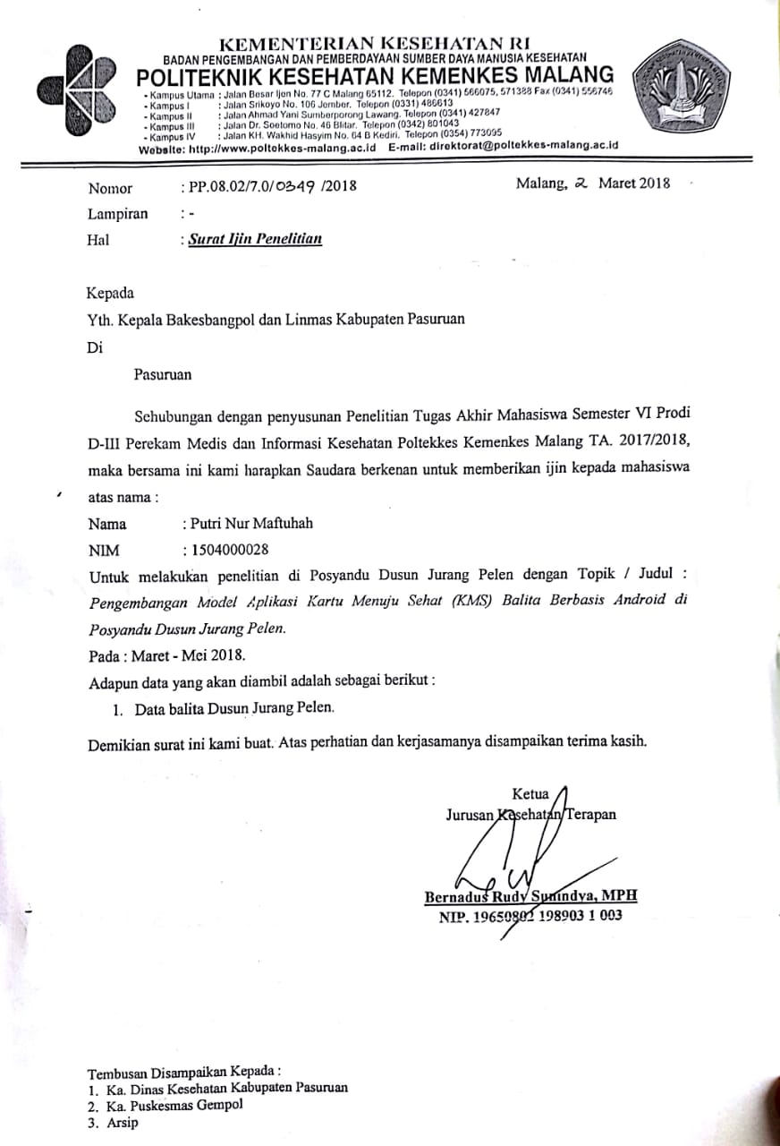
Lampiran 6
Surat Rekomendasi Penelitian dari Badan Kesatuan Bangsa dan Politik
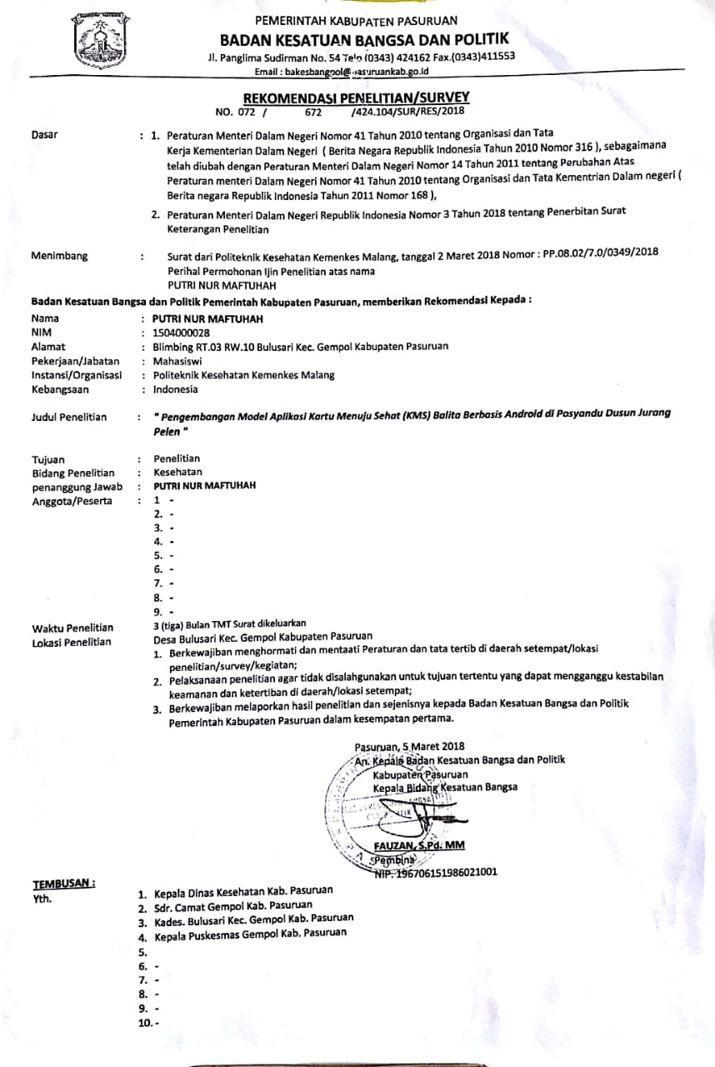
Lampiran 7
Surat Izin Penelitian dari Kelurahan
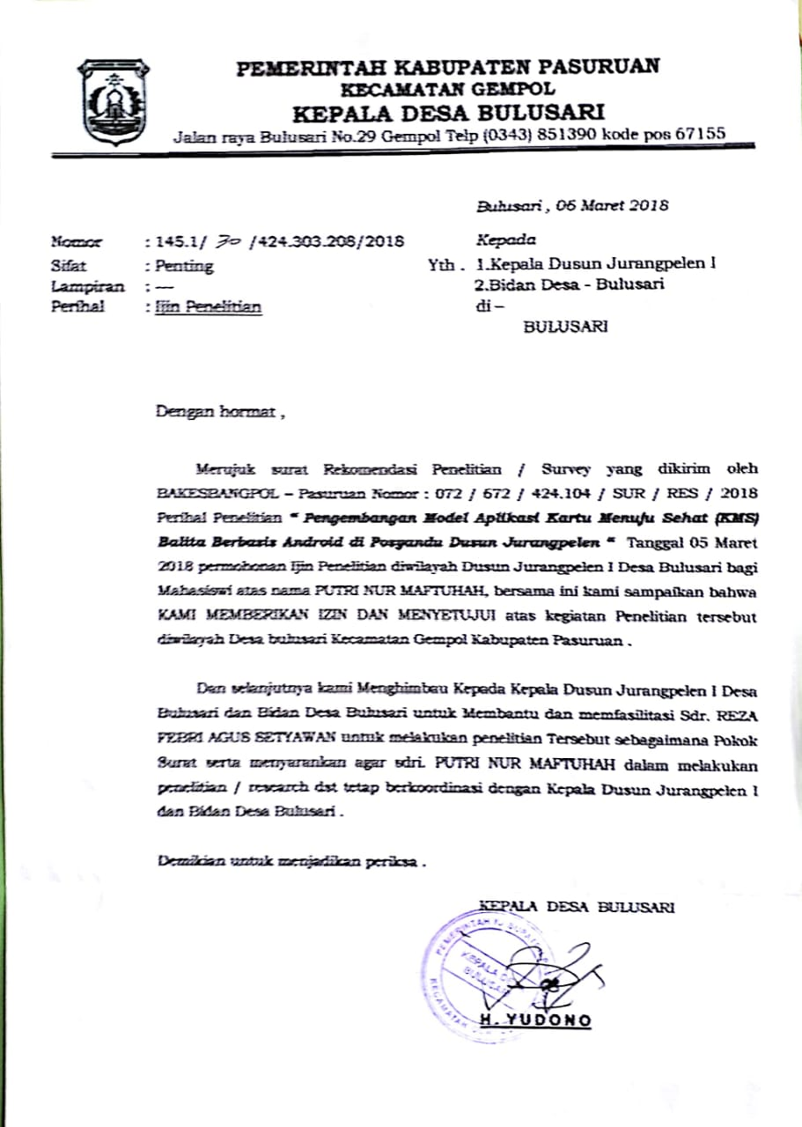
Lampiran 8
Surat Pernyataan Kesanggupan Penguji / Validator Model Aplikasi KMSTita
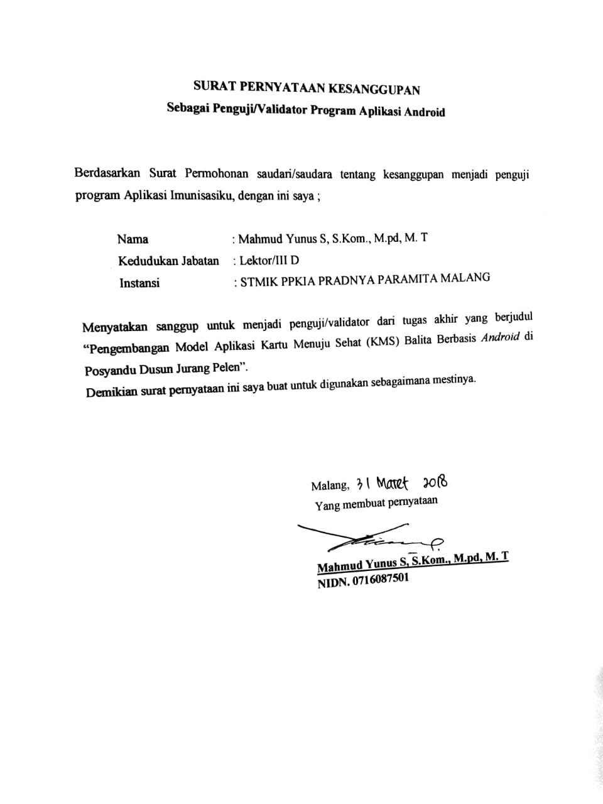

Lampiran 9
Surat Pernyataan Validasi Model Aplikasi KMSTita
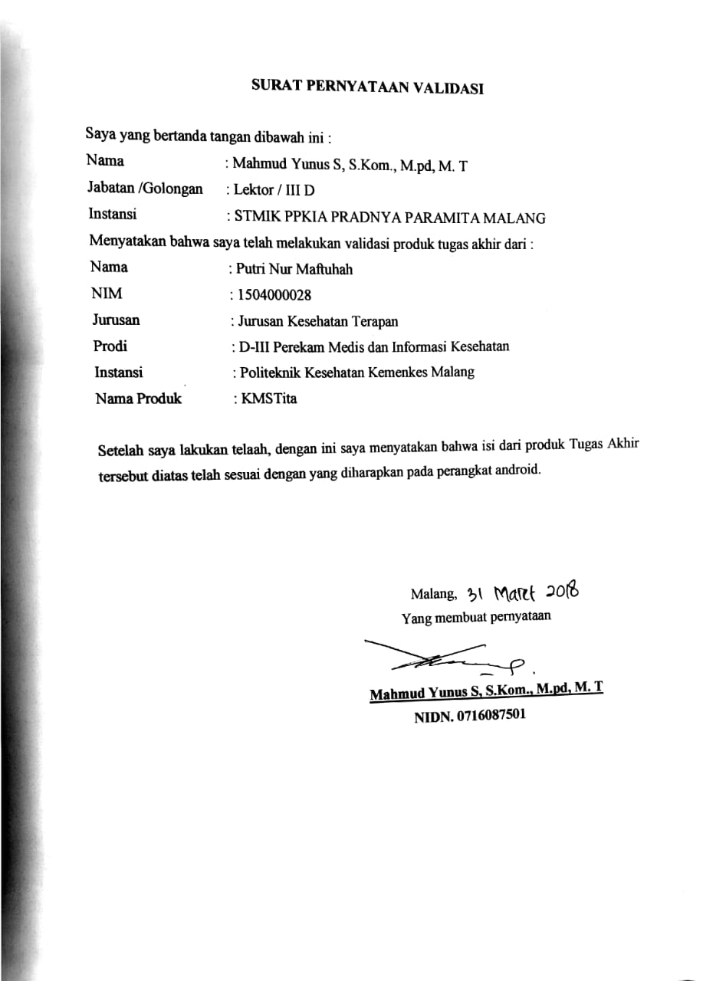

Lampiran 10
Hasil Uji Black-box
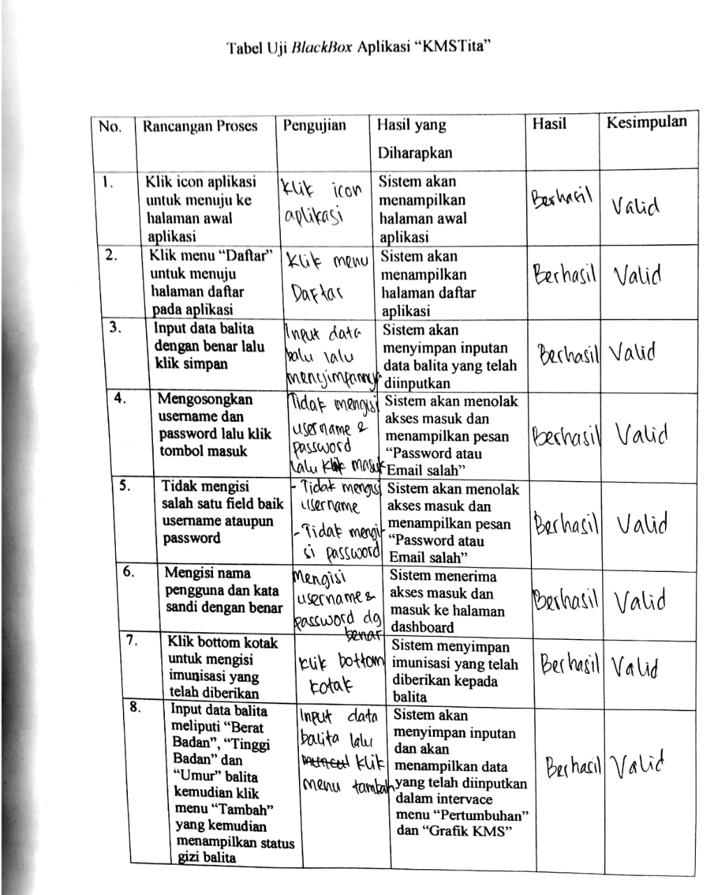
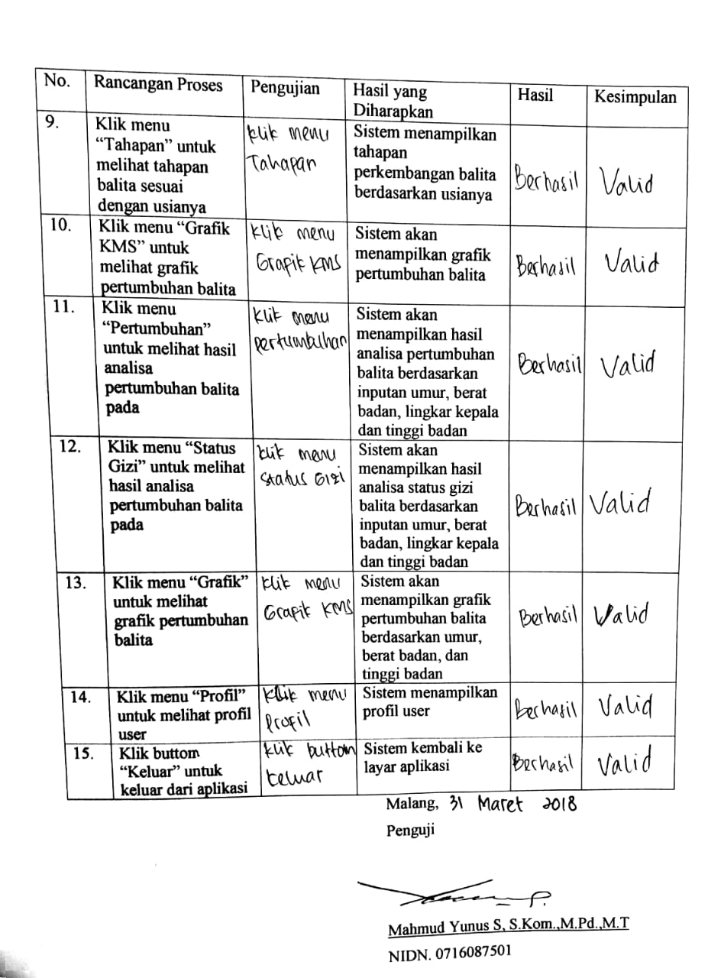

Lampiran 11

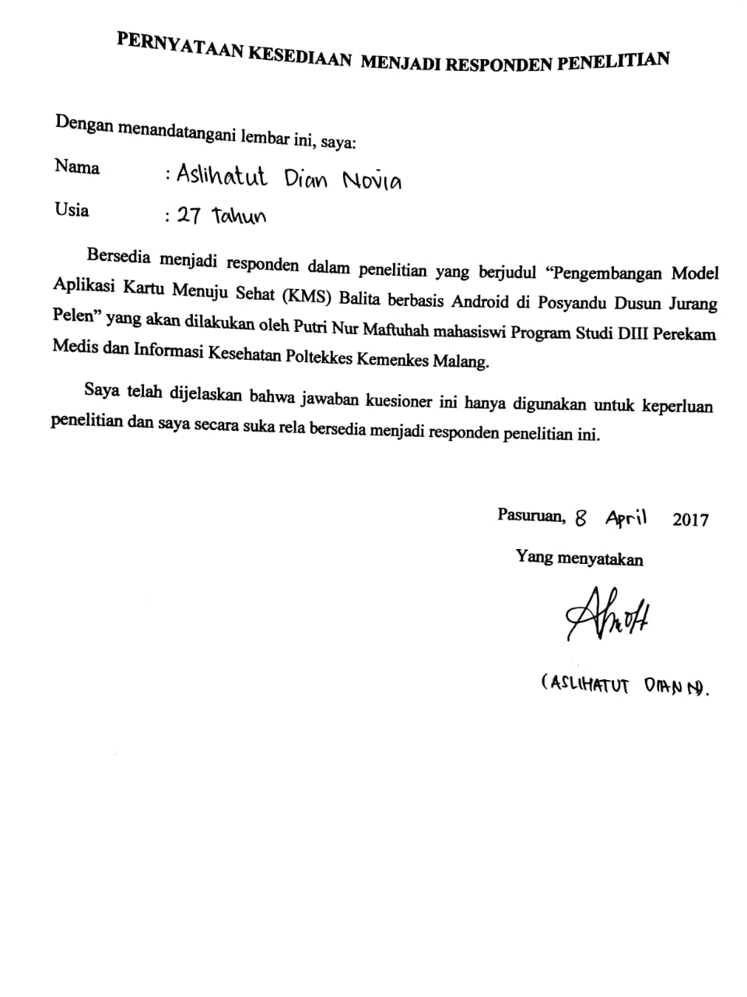

Lampiran 12
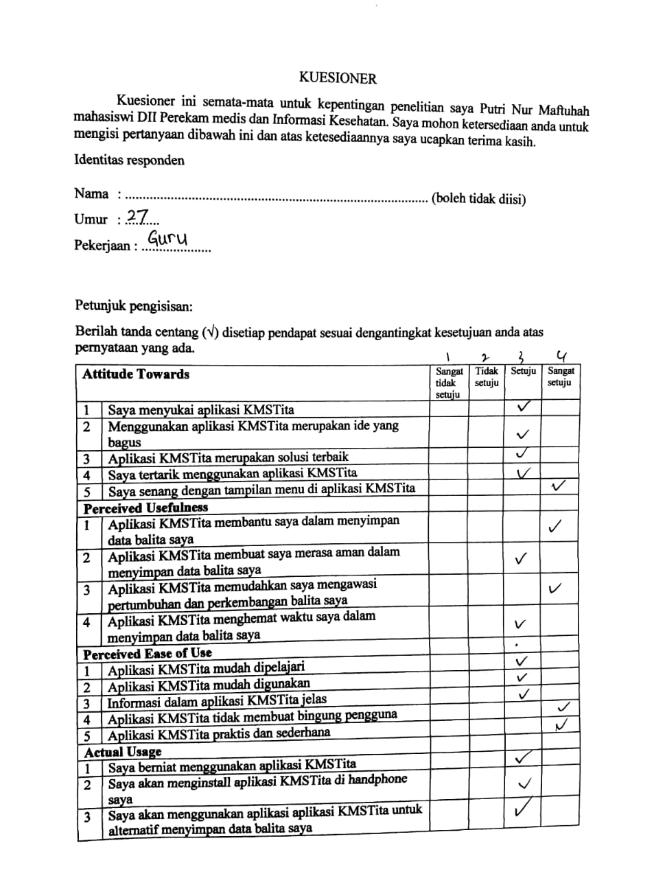
Lampiran 13
Perhitungan Hasil Kuesioner
Total skor A (Attitude towards) = 1204
Total skor B (Perceived usefulness) = 1004
Total skor C (Perceived ease of use) = 1223
Total skor D (Actual usage) = 712
Skor maksimal A (Attitude towards) = 1460
Skor maksimal B (Perceived usefulness) = 1168
Slor maksimal C (Perceived ease of use) = 1460
Skor maksimal D (Actual usage) = 876
Total skor = 4143
Skor maksimal = 4964
% keseluruhan = $\frac{total skor}{total skor maksimal} x 100\%$
= $\frac{4143}{4964} x 100\%$
= 83,46%
% A = $\frac{total skor A}{total skor maksimal} x 100\%$
= $\frac{1204}{1460} x 100\%$
= 82,47%
% B = $\frac{total skor B}{total skor maksimal} x 100\%$
= $\frac{1004}{1168} x 100\%$
= 85,96%
% C = $\frac{total skor C}{total skor maksimal} x 100\%$
= $\frac{1004}{1168} x 100\%$
= 83,77%
% D = $\frac{total skor D}{total skor maksimal} x 100\%$
= $\frac{1004}{1168} x 100\%$
= 81,28%

Lampiran 14
PANDUAN PENGGUNAAN APLIKASI KMS BALITA BERBASIS ANDROID

1. Pasang Aplikasi KMSTita
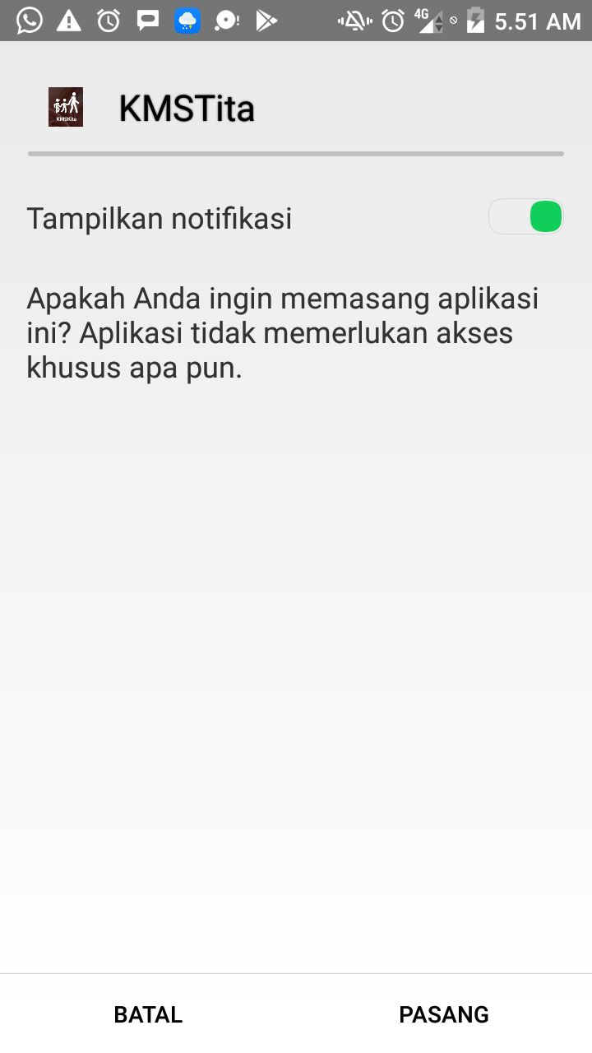

Pasang aplikasi “KMSTita” yang sudah diunduh pada handphone anda, buka aplikasi KMSTita lalu klik menu “pasang”. Setelah aplikasi terpasang klik menu “buka” untuk membuka aplikasi.

- Buat akun pada Aplikasi “KMSTita” untuk user yang beum pernah mendaftar pada aplikasi

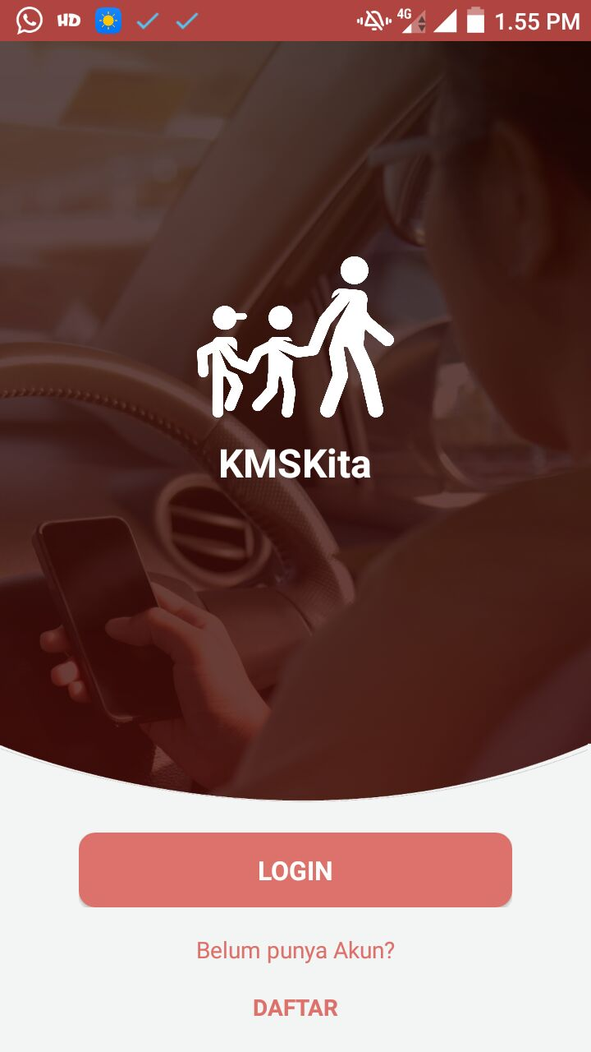
Gambar 1

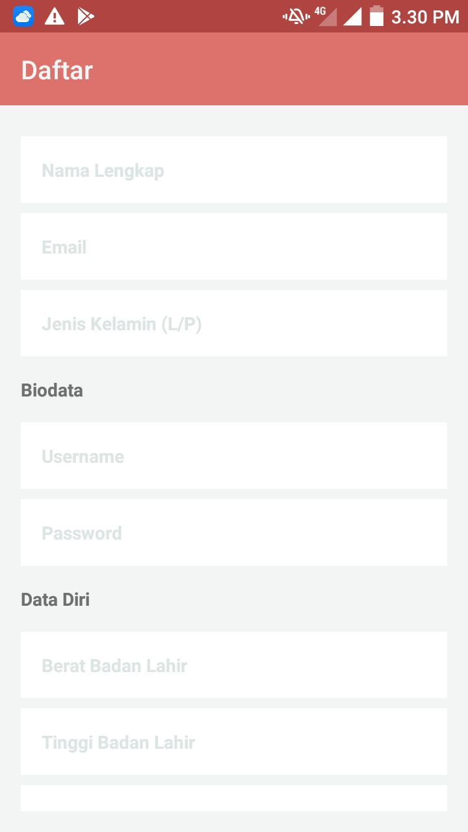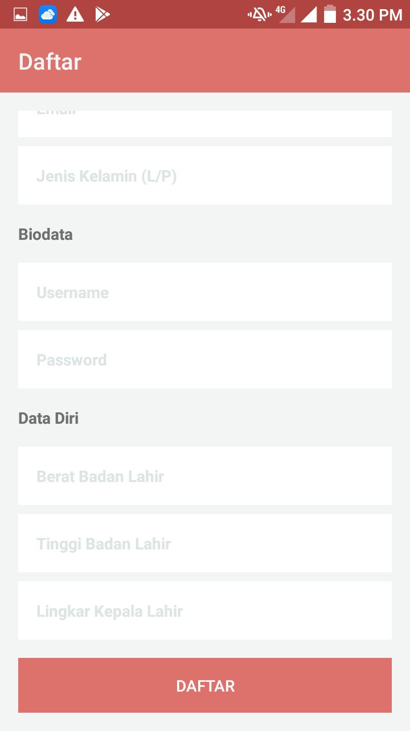
Gambar 2 gambar 3
Klik menu “daftar” yang ada pada gambar 1. Kemudian isikan biodata orangtua dan balita pada kolom yang tersedia di gambar 2 lalu klik menu “daftar”.

- Login pada aplikasi “KMSTita” jika user sudah pernah medaftar pada aplikasi
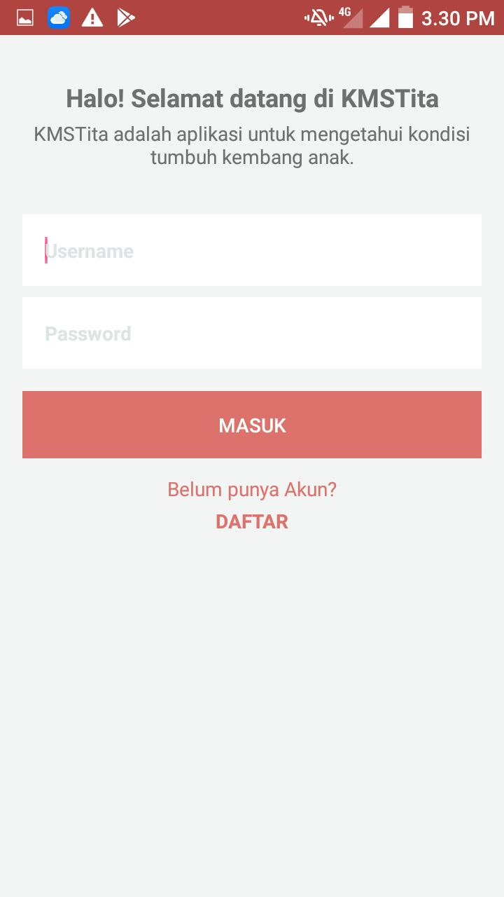
Gambar 1 Gambar 2

Klik menu “Login” seperti yang ditampilkan pada gambar 1. Masukkan username dan password akun anda seperti pada gambar 2 lalu klik menu “masuk”.

- Masukkan imunisasi balita
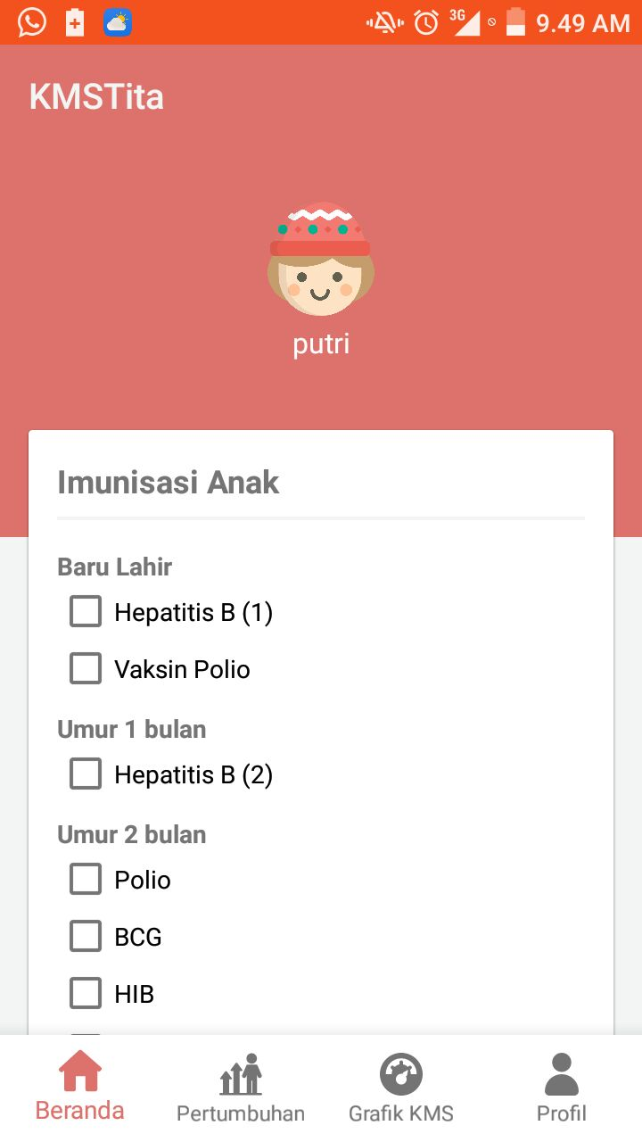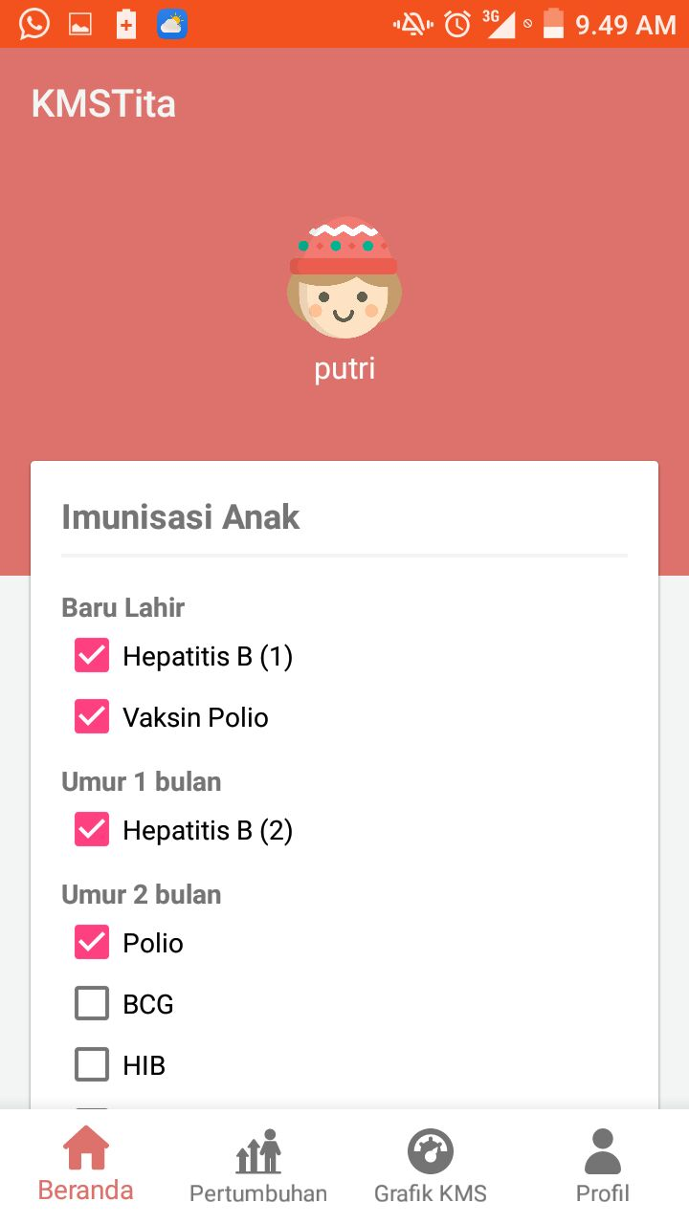
Gambar 1 Gambar 2

Klik gambar kotak seperti pada gambar 1 untuk memasukkan imunisasi yang telah diberikan kepda balita. Kemudian data imunisasi balita akan tersimpan seperti pada gambar 2.

- Masukkan data pertumbuhan balita
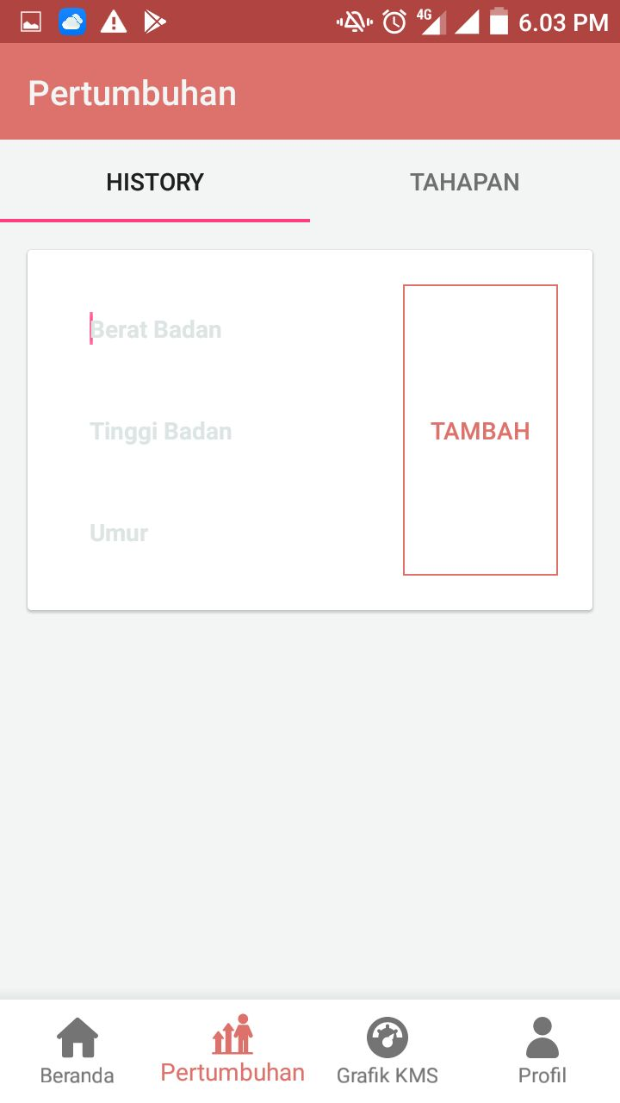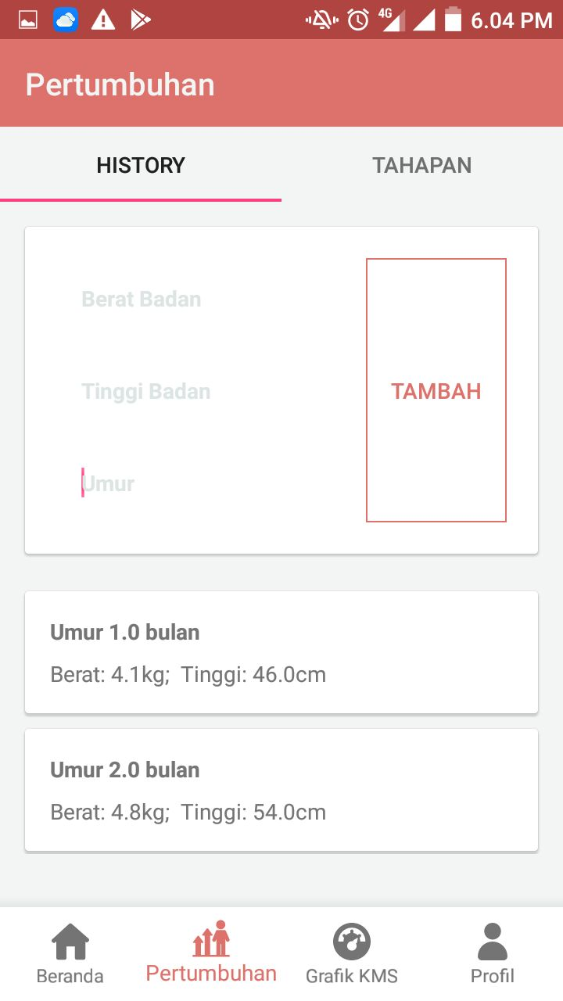

Gambar 1 Gambar 2
Klik menu “pertumbuhan” untuk memasukkan data pertumbuhan balita yang meliputi berat badan, tinggi badan dan umur lalu klik bottom “Tambah” pada gambar 1. Data tersebut kemudian akan tersimpan pada aplikasi KMSTita seperti pada gambar 2.

- Lihat tahapan perkembangan balita
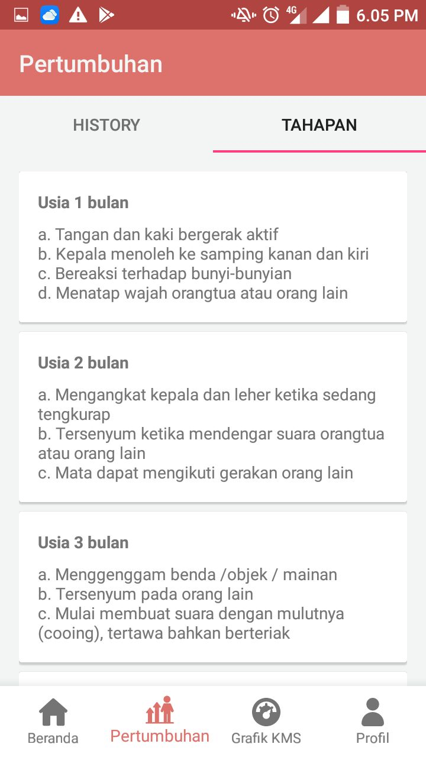
Untuk melihat tahapan perkembangan balita, klik bottom “Tahapan” pada menu “Pertumbuhan”

- Lihat grafik KMS
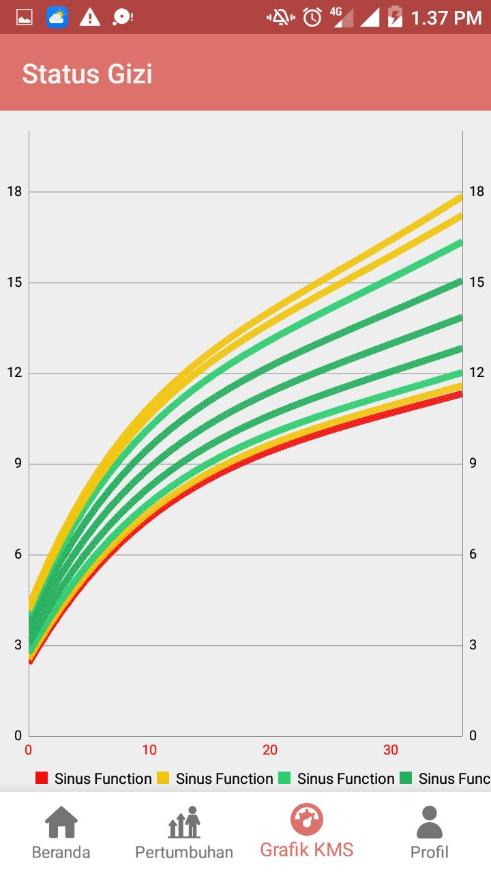
Data yang sudah diinputkan selanjutnya ditampilkan dalam bentuk grafik. Untuk melihat grafik tersebut, klik menu “Grafik KMS”.

- Logout Aplikasi KMSTita
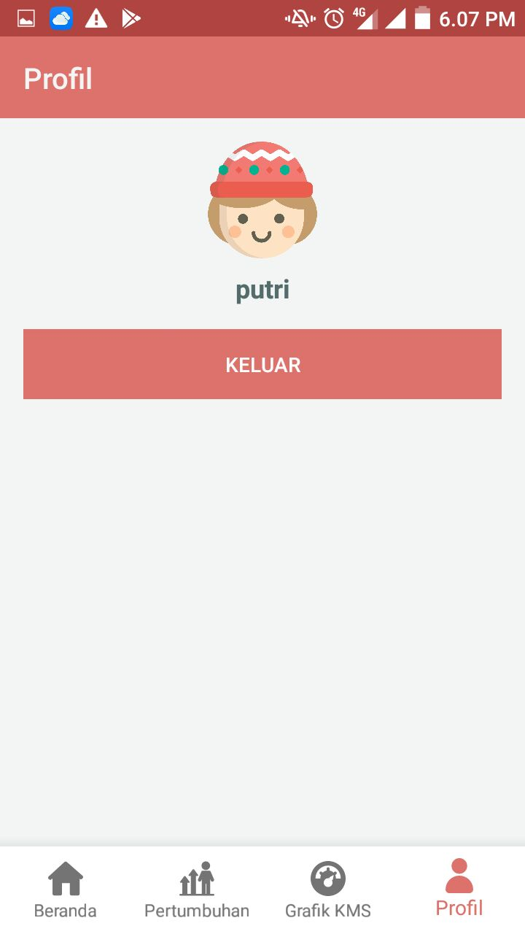
Untuk logout, klik menu “Profil” lalu klik bootom “keluar”.

